PENGEMBANGAN LKS BERBASIS INKUIRI TERBIMBING BERBANTU MEDIA GRAFIS KEMAMPUAN PEMECAHAN MASALAH MATEMATIS SISWA KELAS VIII

Dewi Sarina Putri ¹, Selvi Riwayati ²
Fakultas Keguruan dan Ilmu pendidikan, Program Studi Pendidikan matematika Universitas Muhammadiyah Bengkulu, Indonesia.
E-mail: riwayatiselvi@gmail.com

ABSTRAK
Penelitian ini bertujuan untuk : Menghasilkan LKS berbasis Inkuiri Terbimbing yang valid dan praktis menurut dosen ahli, Serta mengetahui kemampuan pemecahan masalah matematis siswa setelah menggunakan LKS berbasis inkuiri terbimbing berbantu media grafis. Metode yang digunakan adalah metode penelitian pengembangan (research and development) dengan model 4D (four D) yaitu tahap pendefinisian (Define), tahap perancangan (Design), tahap pengembangan (Develop), dan tahap pendesiminasian (disseminate). Hasil dari penelitian ini adalah : LKS berbasis inkuiri terbimbing berbantu media grafis ini bisa digunakan untuk kemampuan pemecahan masalah matematis siswa, penggunaan LKS juga membantu siswa dalam mempelajari materi Prisma dan Limas di kelas VIII SMPN 03 Kaur.
Kata Kunci: Lembar Kerja Siswa, Pemecahan Masalah, Inkuiri Terbimbing.

ABSTRACT
This study aims to : produce valid and practical guided inquiry-based worksheets according to expert lecturers, as well as to find out students’ mathematical problem-solving abilities after usimg guided inquiry-based worksheets assisted by graphic media. Method used is the research and development method with the 4D(four D), namely the defining stage, the design stage, the development stage, and the dissemination stage. The result of this research are: lKS based on guided inquiry with the help of graphic media can be used for students’ mathematical problem solving abilities,the use of student worksheets also help students in learning the Prism and Limas material in class VII SMPN 03 Kaur.
Keywords: students worksheets, problem solving, guided inquiry.

PENDAHULUAN
Matematika merupakan salah satu mata pelajaran yang wajib pada jenjang pendidikan menengah pertama. Pada tingkat Sekolah Menengah Pertama (SMP) mata pelajaran matematika memiliki tujuan yang penting. Tujuan tersebut dimuat dalam peraturan Menteri Pendidikan Nasional Republik Indonesia No. 64 Tahun 2013 tentang standar isi untuk tingkat Satuan Pendidikan dasar dan menengah dalam peraturan tersebut, dituliskan mata pelajaran matematika bertujuan agar siswa memiliki kompetensi yaitu diantaranya menunjukkan sikap logis, kritis, analitis, kreatif, cermat, teliti, bertanggung jawab, responsif dan tidak mudah menyerah dalam memecahkan masalah (Kemendikbud,2013). Kemampuan pemecahan masalah merupakan kemampuan yang harus dimiliki siswa dalam menyelesaikan suatu masalah yang dihadapinya. Effendi (2012) yang menyatakan “ kemampuan pemecahan masalah harus dimiliki siswa untuk melatih agar siswa terbiasa menghadapi berbagai permasalahan, baik masalah dalam matematika, masalah dalam bidang studi lain ataupun masalah dalam kehidupan sehari-hari yang kompleks”. Sehingga berdasarkan pendapat tersebut sangat jelas jika siswa harus memiliki kemampuan pemecahan masalah untuk dapat menyelesaikan permasalahan matematika.
Berdasarkan hasil pengamatan dan pengalaman magang III diketahui bahwa LKS yang digunakan berasal dari penerbit. Dimana LKS tersebut merupakan kumpulan materi-materi dan soal-soal yang disajikan untuk kemampuan pemecahan masalah matematis siswa belum efektif atau terlihat. Sehingga para guru diharapkan lebih kreatif dan inovatif dalam menciptakan pembelajaran yang dapat menjadikan siswa sebagai subjek belajar yang aktif, guru harus mampu mengembangkan bahan ajar yang sesuai dengan kebutuhan siswa sehingga optimalisasi pembelajaran di kelas dapat dicapai.
Daryanto & Dwicahyo ( 2014) yang mengemukakan bahwa guru harus memiliki atau menggunakan bahan ajar yang sesuai dengan kurikulum, karakteristik, dan tuntutan pemecahan masalah belajar. Sehingga kegiatan pembelajaran menjadi lebih menarik dan memberikan kesempatan pada siswa untuk menggali kemampuan yang dimilikinya. Sehingga perlu dikembangkan bahan ajar salah satuya berupa Lembar Kerja Siswa (LKS) yang memuat penemuan-penemuan masalah secara sistematis.
trianto (2009) mendefinisikan bahwa Lembar Kerja Siswa merupakan panduan siswa yang digunakan untuk melakukan kegiatan penyelidikan dan pemecahan masalah. Sedangkan menurut Majid (2012) LKS yakni berupa lembaran-lembaran tugas yang harus dikerjakan oleh siswa. sehingga LKS merupakan lembaran-lembaran yang harus dikerjakan siswa yang berisi masalah-masalah yang harus dipecahkan. untuk menerapkan LKS dalam pembelajaran, dibutuhkan model pembelajaran yang sesuai dengan kemampuan siswa. salah satunya model pembelajaran yang menggunakan penemuan-penemuan baru dalam pemecahan masalah adalah model Inkuiri terbimbing berbantu media grafis.
Inkuiri adalah suatu penyelidikan yang melibatkan siswa secara langsung dalam proses pembelajaran, juga dilatih untuk meneliti dan memecahkan suatu permasalahan atau pertanyaan dengan fakta-fakta yang ada. Menurut Damayanti (2013) Inkuiri terbimbing (Guided inquiry) yaitu suatu inkuiri yang dalam pelaksanaannya guru menyediakan bimbingan atau petunjuk cukup luas kepada siswa. Guru membuat rencana pembelajaran atau langkah-langkah percobaan dan Siswa melakukan percobaan atau penyelidikan untuk menemukan konsep-konsep yang telah ditetapkan oleh guru. Selain menerapkan model pembelajaran inkuiri terbimbing, penggunaan media grafis dapat membantu siswa dalam memahami masalah yang diajarkan oleh guru. Sejalan dengan pendapat Ibrahim, dkk (Putra dkk, 2014) mengemukakan media grafis adalah material media tanpa proyeksi dua dimensi, pada umumnya berupa gambar atau tulisan. Pendapat ini menyatakan bahwa media grafis biasanya berupa gambar atau tulisan yang mudah dipahami siswa. Sedangkan menurut Nana Sudjana dan Ahmad Rifai ( Iqbal dkk, 2017) media grafis sebagai media mengkombinasikan fakta dan gagasan secara jelas dan kuat melalui suatu kombinasi pengungkapan kata-kata dan gambar. Sehingga media grafis adalah semua media visual yang menyatakan fakta, gagasan atau kejadian melalui kombinasi kata, kalimat, angka dan gambar ataupun simbol-simbol visual lain.
Oleh karena itu, untuk meningkatkan kemampuan pemecahan masalah matematis siswa dapat dilakukan dengan mengembangkan bahan ajar berupa LKS dengan model inkuiri terbimbing berbantu media grafis. Sehubungan dengan hal tersebut, diperlukan penelitian dengan judul “Pengembangan Lembar Kerja Siswa berbasis Inkuiri Terbimbing berbantu Media Grafis untuk meningkatkan Kemampuan Pemecahan Masalah siswa”.

METODE
Jenis penelitian yang digunakan adalah penelitian dan pengembangan (reseach and development). Reaseach and development adalah metode penelitian yang digunakan untuk menghasilkan produk tertentu dan menguji kefektifan produk tersebut (Sugiyono, 2008:407). Produk yang dihasilkan dalam penelitian ini adalah LKS matematika berbasis inkuiri terbimbing berbantu media grafis yang valid dan praktis dalam memfasilitasi kemampuan pemecahan masalah matematis siswa SMP/MTS kelas VIII semester 2 materi prisma dan limas.
Model pengembangan yang dijadikan sebagai acuan dalam penelitian ini adalah model Thiagarajan. Model Thiagarajan ini dikenal dengan Model 4-D yang dilakukan melalui 4 tahap, yaitu pendefinisian (define), perancangan (design), pengembangan (develop), dan penyebaran (disseminate) Thiagarajan (kurniawan dan dewi 2017). Tetapi dalam penelitian ini hanya dilakukan sampai tahap develop (pengembangan) sedangkan tahap disseminate (penyebaran ) belum dilakukan. selanjutnya produk akan divalidasi oleh pakar dan kemudian akan di uji ke siswa, tahap selanjutnya akan dilakukan analisis validitas terhadap bahan aja yang akan dikembangkan subjek uji coba terbatas adalah siswa kelas VIII sebanyak 6 orang, tetapi penelitian ini hanya sampai tahap uji coba terbatas saja karena pada masa pandemic covid-19 ini tidak memungkinkan untuk uji coba selanjutnya. Objek penelitian LKS berbasis inkuiri terbimbing berbantu media grafis untuk meningkatkan kemampuan pemecahan masalah matematis siswa di rumah, karena jika mau disekolah pada masa pandemi ini sekolah diliburkan. Jenis data pada penelitian ini adalah data kualitatif dan data kuantitatif. Data kualitatif didapat dari hasil analisis data yang bersifat deskriptif kualitatif yang mana komentar dan saran dosen yang dijadikan acuan untuk merevisi produk samapai mendapatkan hasil valid. Data kuantitatif didapat dari hasil analisis lembar kepraktisan yang diisi siswa.

HASIL DAN PEMBAHASAN
penelitian pengembangan ini menggunakan model pengembangan thiagarajan atau model 4-D, dimana dalam pengembangan LKS ini model 4-D ini dimodifikasi menjadi 3 tahap yaitu tahap pendefinisian (define), tahap perancangan (design), dan tahap pengembangan (development). Penelitian ini menghasilkan LKS berbasis inkuiri terbimbing berbantu media grafis yang valid dan praktis untuk meningkatkan kemampuan pemecahan masalah matematis siswa pada materi prisma dan limas.
Pada tahap pendefinisian yang dimulai dari analisis awal-akhir didapatkan bahwa guru bidang studi matematika sudah menerapkan kurikulum 2013, akan tetapi belum adanya pelaksanaan pengembangan perangkat pembelajaran yang mengacu pada K13. Dalam proses pembelajaran guru tidak menggunakan LKS, terlebih lagi LKS yang dapat mengembangkan kemampuan pemecahan masalah matematis siswa. Berdasarkan analisis kurikulum 2013 maka penelitian ini memilih materi prisma dan limas untuk LKS yang dikembangkan. Berdasarkan hasil analisis siswa, siswa kelas VIII SMPN 03 Kaur memiliki siswa yang berkemampuan tinggi, sedang, dan rendah. Hasil analisis konsep yaitu berupa peta konsep yang memetakan kompetensi dasar yang harus dicapai pada materi prisma dan limas. Hasil analisis tugas terdiri dari keterampilan-keterampilan yang harus dimiliki siswa dalam proses pembelajaran. Hasil analisis perumusan tujuan pembelajaran merumuskan indikator berdasarkan hasil analisis konsep dan analisis tugas.
Pada tahap perancangan (design) yang bertujuan untuk menghasilkan prototype I. pada tahap perancangan ini LKS dirancang berdasarkan dengan analisis pada tahap pendefinisian yakni analisis awal, analisis konsep, anlisis siswa, analisis tugas, dan analisis perumusan tujuan pembelajaran. LKS ini disesuaikan dengan model inkuiri terbimbing yang berorientasi pada kemampuan pemecahan masalah matematis.

Pada tahap pengembangan (development) yang dilakukan adalah validasi dan uji terbatas adalah sebagai berikut:
      - Validitas
Prototype I yang dihasilkan dari tahap perancangan divalidasi oleh 2 orang validator. Hasil validasi dari prototype I menunjukkan bahwa LKS masih belum valid. Masih terdapat banyak kesalahan sehingga diperlukan perbaikan atau revisi. Kemudian hasil revisi tersebut menghasilkan prototype II dan divalidasi kembali oleh para validator. Hasil validasi dari prototype II menunjukkan bahwa LKS masih belum valid. Masih terdapat beberapa kesalahan sehingga diperlukan perbaikan atau revisi. Kemudian hasil revisi tersebut menghasilkan prototype III dan divalidasi kembali oleh para validator. Hasil validasi dari prototype III menunjukkan bahwa LKS masih belum valid. Masih terdapat sedikit kesalahan sehingga diperlukan perbaikan atau revisi. Kemudian hasil revisi tersebut menghasilkan prototype IV dan divalidasi kembali oleh para validator. Hasil validasi menunjukkan bahwa LKS prototype IV sudah valid menurut para validator dari segi bahasa, isi, dan konstruk. Sehingga berdasarkan komentar dan saran dari para ahli bahwa LKS ini telah memenuhi kriteria kevalidan. Kriteria valid yang diperoleh menunjukkan bahwa LKS telah sesuai dengan validasi ahli dan layak digunakan.
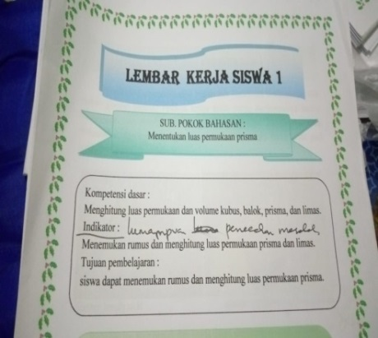  Sebelum | 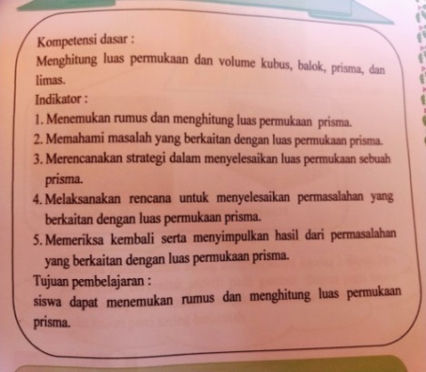  sesudah
Saran dari validator yaitu sesuaikan indikator pembelajaran dengan indikator kemampuan pemecahan masalah matematis, agar saat siswa mengerjakan LKS mereka memecahkan masalah yeng diberikan serta inkuiri terbimbingnya belum terlihat.
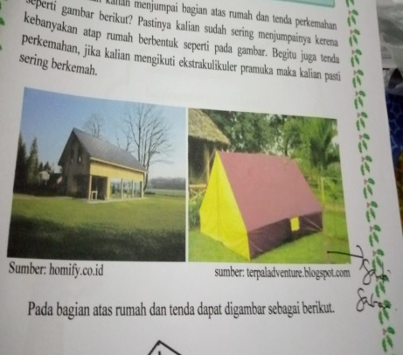  Sebelum | 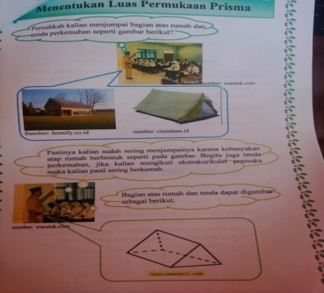  sesudah
Saran dari validator yaitu perbaiki cara penulisan atau tata letak spasi, ganti atau perkecil gambar agar meminimalisir kertas yang digunakan dan tambahkan sumber dari gambar.
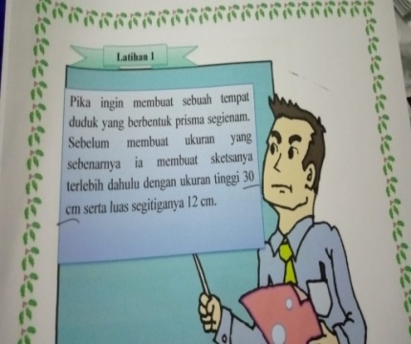  Sebelum | 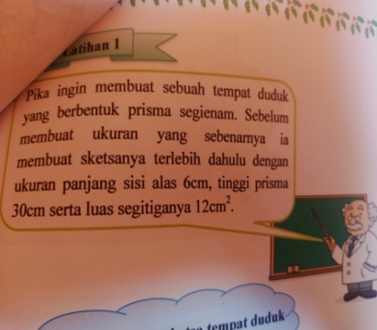  sesudah
Saran dari validator yaitu perbaiki dan perhatikan tentang penulisan yang benar pada soal-soalnya, ada beberapa soal yang perlu diganti konteks ceritanya serta tambahkan beberapa foto yang sesuai dengan soal agar siswa bisa lebih memahami masalah pada soal yang diberikan.
Berdasarkan uraian hasil revisi validasi beberapa prototype, LKS sudah dinyatakan baik dan valid. Karena bagian LKS yang harus diperbaiki sudah diperbaiki, maka tidak terdapat bagian yang harus direvisi lagi, sehingga LKS bisa diuji cobakan.
Dari hasil validasi tersebut menghasilkan LKS matemetika yang sesuai dengan model inkuiri terbimbing berbantu media grafis pada materi prisma dan limas untuk kemampuan pemecahan masalah matematis siswa SMP yang valid. Setelah itu LKS akan diuji cobakan untuk melihat kepraktisan oleh pengguna berdasarkan respon siswa.

      - Kepraktisan
LKS yang telah direvisi dinamakan prototype IV yang akan digunakan untuk uji coba terbatas terhadap 6 orang siswa. Pada uji coba terbatas ini mendapatkan kepraktisan terhadap penggunaan LKS yang dikembangkan. Selanjutnya karena pada masa pandemi covid-19 ini sekolah diseluruh Indonesia belajar online dari rumah tidak terkecuali SMPN 03 Kaur, jadi LKS ini hanya sampai pada tahap uji terbatas, kalau mau lanjut tahap uji coba luas tidak memungkinkan. Berdasarkan analisis kepraktisan diperoleh hasil bahwa LKS yang telah diuji coba terbatas tersebut tergolong praktis dan tidak perlu lagi mengalami revisi, sehingga LKS layak untuk digunakan untuk uji coba lanjutan.

Table 4.10 Data Kepraktisan Penggunaan LKS
No. | Aspek yang dinilai | $$\overline{x}$$ | Kriteria kepraktisan
1. | Tulisan pada Lembar Kerja Siswa (LKS) dapat dibaca dengan mudah | 3,83 | Praktis
2. | Penggunaan Bahasa Indonesia dalam Lembar Kerja Siswa (LKS) sudah sesuai dengan kaidah penulisan Bahasa Indonesia | 3,7 | Praktis
3. | Kegiatan pada lembar kerja siswa(LKS) dilakukan secara runtut dan melatih keterampilan siswa | 3,62 | Praktis
4. | Penggunaan gambar dan ilustrasi dalam Lembar Kerja Siswa (LKS) menunjukkan makna dari masalah kontekstual yang disajikan | 3,62 | Praktis
5. | Penggunaan Lembar Kerja Siswa (LKS) dapat memotivasi dalam belajar | 3,83 | Praktis
Jumlah |  | 18,6
Rata-rata |  | 3,72 | Praktis
Berdasarkan tabel 4.10 dari semua aspek yang dinilai diperoleh rata-rata penilaian kepraktisan sebesar 3,72. Berdasarkan kriteria kepraktisan pada table 3.1, dapat disimpulkan bahwa nilai kepraktisan penggunaan LKS oleh siswa tergolong praktis yakni berada pada rentang skor 3,4 <$\overline{P}$ _{LKS} ≤ 4,2.
Berdasarkan uraian di atas dapat dikatakan bahwa LKS yang dikembangkan sudah tergolong valid dan praktis, serta dapat digunakan pada uji coba lanjutan pembelajaran matematika untuk kemampuan pemecahan masalah matematis. Hal ini sejalan dengan penelitian Uswatun Khasanah (2016) bahwa “LKS berbasis inkuiri terbimbing berbantuan media grafis ini merupakan bahan ajar yang dapat meningkatkan kemampuan pemecahan masalah matematis dan layak untuk digunakan dalam kegiatan pembelajaran matematika”. Selain itu, hasil penelitian dari Riski Reni Putri (2019) mengatakan “ dalam penelitiannya mengatakan bahwa LKS dengan model problem based learning ini dapat membantu dalam belajar dan memudahkan serta memotivasi siswa untuk memahami materi yang diajarkan”. Hal ini menunjukkan bahwa LKS dapat mempengaruhi hasil belajar siswa, penggunaan LKS juga membantu siswa untuk mencapai ketuntasan dalam mempelajari materi. Sehingga dapat disimpulkan bahwa pengembangan LKS pada penelitian ini valid berdasarkan uji validasi yang telah dilakukan oleh 2 orang validator dan praktis berdasarkan penilaian kepraktisan dengan skor 3,72. Maka, LKS berbasis inkuiri terbimbing berbantu media grafis ini telah layak digunakan untuk meningkatkan kemampuan pemecahan masalah matematis siswa.

      - Kedala dan kekurangan dalam penelitian
Penelitian pengembangan ini tidak terlepas dari kendala dan kekurangan dalam pelaksanaannya, adapun beberapa kendala dan kekurangan dalam pelaksanaan penelitian ini:
        - LKS berbasis inkuiri terbimbing berbantu media grafis untuk kemampuan pemecahan masalah matematis yang dikembangkan hanya sebatas materi prisma dan limas.
        - Terbatasnya uji coba yang dilakukan karena pandemi covid-19.

SIMPULAN DAN SARAN
Berdasarkan hasil penelitian yang telah dilakukan maka dapat diambil kesimpulan bahwa proses pengembangan LKS berbasis inkuiri terbimbing berbantu media grafis untuk kemampuan pemecahan masalah matematis pada materi prisma dan limas ini melalui beberapa tahapan sesuai dengan model pengembangan yang digunakan yaitu model pengembangan 4-D. Dari proses pengembangan yang dilakukan LKS melalui 4 kali proses uji para ahli. Pada uji ahli yang pertama LKS dinyatakan belum valid, sehingga perlu direvisi atau perbaikan. Hasil perbaikan dari uji ahli pertama dilakukan kembali uji ahli yang kedua, hasilnya LKS masih belum valid sehingga masih perlu direvisi atau perbaikan. Hasil perbaikan uji ahli kedua dilakukan uji ahli yang ketiga, hasilnya LKS sudah valid namun masih ada bagian dari beberapa LKS yang perlu diperbaiki. Hasil perbaikan dari uji ahli ketiga dilakukan uji ahli kembali yaitu uji ahli keempat, hasilnya LKS benar-benar valid menurut hasil uji ahli yang dilakukan tersebut. LKS yang sudah valid tersebut selanjutnya diuji cobakan kepada siswa. Hasil dari pengembangan LKS tersebut dinyatakan valid berdasarkan hasil analisis dan praktis berdasarkan uji coba terbatas terhadap 6 orang.
Ada beberapa saran, yaitu:
- Bagi guru disarankan agar dapat mengggunakan LKS untuk kemampuan pemecahan masalah matematis pada proses belajar mengajar.
- Bagi siswa agar dapat menggunakan LKS ini untuk mengembangkan kemampuan pemecahan masalah matematis.
- LKS berbasis inkuiri terbimbing berbantu media grafis hanya menyajikan materi luas permukaan dan volume prisma dan limas sehingga diharapkan untuk pengembangan LKS berbasis inkuiri terbimbing berbantu media grafis selanjutnya dapat dikembangkan LKS berbasis inkuiri terbimbing dengan materi yang lebih luas.
- LKS berbasis inkuiri terbimbing berbantu media grafis masih banyak kekurangan dalam pembuatan atau pengembangannya sehingga pengembangan LKS selanjutnya dapat dikembangkan LKS berbasis inkuiri terbimbing berbantu media grafis selanjutnya dapat dikembangkan LKS berbasis inkuiri terbimbing berbantu media grafis yang lebih baik, agar dapat membuat motivasi dan menambah minat siswa dalam mengikuti pelajaran matematika dengan aktif.

UCAPAN TERIMA KASIH
Alhamdullilahirobilalamin....
Sujud syukurku kepada Allah SWT atas berkat dan rahmat yang telah diberikan kepada penulis. Terima kasih atas takdirmu telah Engkau jadikan penulis manusia yang senantiasa berfikir, berilmu, beriman dan bersabar dalam menjalani kehidupan ini. Sehingga penulis dapat mepersembahkan karya ini kepada orang-orang tersayang.
- Kupersembahkan sebuah karya ini untuk kedua orangtuaku (Sarhan) dan ibuku (Jasmiana). Ayah.. ibu.. terimalah bukti kecil ini sebagai tanda keseriusanku untuk membalas jasa dan pengorbananmu, walau kutau semua takkan bisa kubalas seperti semua pengorbanan dalam hidupmu demi hidupku. Tetesan keringat, lelah, letih dalam bekerja demi membahagiakan kami, menafkahi kami semua yang kalian lalui. Maafkan putrimu ayah.. ibuu.. terkadang aku membuat kalian bersedih, menyusahkan kalian dan sampai saat ini belum mampu membhagiakan kalian.
- Untuk kedua kakakku tersayang (Ailid Meizi dan Endy Saputra) terima kasih karena selalu mendukung dan mensupport serta memberikan kasih sayang yang luar biasa untukku adik kalian.
- Untuk kedua iparku (mbak Reny dan ayuk Septi) dan ayuk shinta terima kasih telah menjadi saudara sekaligus teman ceritaku yang selama ini aku inginkan.
- Untuk ponakan-ponakanku tersayang (Vrischa, Assyfa, Aldebaran, dan Katon) terima kasih karena telah menjadi penyemangatku untuk melalui semua ini.
- Untuk Kedua Sahabatku ( Sari Alviyunita dan Liza Triwahyuni) terima kasih karena telah selalu ada saat suka maupun duka.
- Untuk squad mviir/marfuah ( Vevi Sumantri, Anita Syaharah, Indah Utami, Ingka Jameela, Sella Ariska, dan Zul Anisa) serta Suci Rabuka mutiara terima kasih telah berjuang bersama menghadapi suka duka selama perkuliahan, menjadi teman sekligus saudaraku.
- Untuk Squad KKN12 ( Bunga (bung), Rika (rikarahim), Mira (mirobihim), Ummi Epa, sahabat Isvi, Dwi (wik), abang Ilham, Puja (jaan), serta Jhon Alias Pika) terima kasih telah menjadi keluarga baruku yang saling support, memberi semangat serta dukungan antara satu sama lain.
Terima kasih Untuk keluarga besarku dan teman-teman semua yang tidak bisa kusebut satu persatu.

DAFTAR PUSTAKA
Damayanti, D. S. (2013). Pengembangan Lembar Kerja Siswa (LKS) Dengan Pendekatan Inkuiri Terbimbing Untuk Mengoptimalkan Kemampuan Berpikir Kritis Peserta Didik Pada Materi Listrik Dinamis SMA Negeri 3 Purworejo Kelas X Tahun Pelajaran 2012/2013. RADIASI: Jurnal Berkala Pendidikan Fisika, 3(1), 58-62.
Daryanto, D., & Dwicahyo, A. (2014). Pembelajaran Tematik Terpadu Terintegrasi Kurikulum 2013. Yog-yakarta: Gava Media.
Diknas (2008). Panduan pengembangan bahan ajar. Jakarta: Depdiknas.
Effendi, L. A. (2012). Pembelajaran matematika dengan metode penemuan terbimbing untuk meningkatkan kemampuan representasi dan pemecahan masalah matematis siswa SMP. Jurnal Penelitian Pendidikan, 13(2), 1-10.
Gunantara, G., Suarjana, I. M., & Riastini, P. N. (2014). Penerapan model pembelajaran problem based learning untuk meningkatkan kemampuan pemecahan masalah matematika siswa kelas V. MIMBAR PGSD Undiksha, 2(1).
Hamzah, A. (2014). Evaluasi pembelajaran matematika. Jakarta: Rajawali Pers.
Hendriana, H., & Soemarmo, U. (2014). Penilaian pembelajaran matematika. Bandung: Refika Aditama.
Iqbal, A. F. F., & Risda, S. W. (2017). Media Grafis Dan Penggunaanya. Universitas Muhammadiyah Sidoarjo.
Kemendikbud, R. I. (2013). Bahan pelatihan kurikulum 2013. Jakarta: Kemdikbud.
Khasanah, U. (2018). Pengembangan Lembar Kerja Siswa (LKS) Berbasis Inkuiri Terbimbing Berbantuan Media Grafis Pada Mata Pelajaran Matematika Kelas VIII MTs Al-Hikmah Bandar Lampung (Doctoral dissertation, UIN Raden Intan Lampung).
Kurniawan, D., & Dewi, S. V. (2017). Pengembangan Perangkat Pembelajaran Dengan Media Screencast-O-Matic Mata Kuliah Kalkulus 2 Menggunakan Model 4-D Thiagarajan. Jurnal Siliwangi Seri Pendidikan, 3(1).
Kustiawan, U. (2016). Pengembangan media pembelajaran anak usia dini. Penerbit Gunung Samudera [Grup Penerbit PT Book Mart Indonesia].
Listriana, L. (2013). PENGEMBANGAN LEMBAR KEGIATAN SISWA (LKS) BERBANTUAN MEDIA MANIPULATIF DENGAN PENDEKATAN INKUIRI UNTUK SISWA SMP KELAS VIII MATERI LINGKARAN. SKRIPSI Jurusan Matematika-Fakultas MIPA UM.
Majid, A. (2012). Perencanaan Pembelajaran: Mengembangkan Standar Kompetensi Guru. 2012. Bandung: Remaja Rosdakarya. Mudlofir, Ali. Pendidik Profesional.
Majid, A. (2013). Strategi pembelajaran.
Netriwati, M. S. L., & Lena, M. S. (2018). Media Pembelajaran Matematika. Bandar Lampung: Permata Net.
Peraturan Menteri Pendidikan Nasional No. 58 Tahun 2014 Tentang Kurikulum 2013 Sekolah Menengah Pertama/ Madrasah Tsanawiyah.
Peraturan Menteri Pendidikan Nasional No. 64 Tahun 2013 standar isi untuk tingkat satuan pendidikan dasar dan menengah.
Pratowo, A. (2013). Panduan Kreatif Membuat Bahan Ajar Inovatif Menciptakan Metode Pembelajaran yang Menarik dan Menyenangkan.
Putra, E. P., Garminah, N. N., Hum, M., & Japa, I. G. N. (2014). Pengaruh Model Pembelajaran Inkuiri Terbimbing Berbantuan Media Grafis Terhadap Hasil Belajar Matematika Kelas IV SD di Gugus 4 Kecamatan Busungbiu. MIMBAR PGSD Undiksha, 2(1).
Rahman, I. S., Murnaka, N. P., & Wiyanti, W. (2018). Pengaruh Model Pembelajaran Laps (Logan Avenue Problem Solving)-Heuristik Terhadap Kemampuan Pemecahan Masalah. WACANA AKADEMIKA: Majalah Ilmiah Kependidikan, 2(1), 48-60.
Risky Reni Putri.2019. Pengembangan Lembar Kerja Siswa Matematika Untuk Kemampuan Pemecahan Masalah Matematis Dengan Model Problem Based Learning Pada Pokok Bahasan Nilai Mutlak. Skripsi UMB. Bengkulu.
Safei, S. (2007). PENGGUNAAN MEDIA GRAFIS DALAM PROSES PEMBELAJARAN. Lentera Pendidikan: Jurnal Ilmu Tarbiyah dan Keguruan, 10(1), 116-123.
Sani, R. A. (2014). Pembelajaran saintifik untuk implementasi kurikulum 2013. http://digilib.unimed.ac.id/id/eprint/1630
Sanjaya, W. (2008). Strategi pembelajaran berorientasi standar proses pendidikan.
Sari, P. P., Astuty, N., & Muchlis, E. E. (2014). Pengembangan Lembar Kerja Siswa Berbasis Penemuan Terbimbing pada Materi Lingkaran Kelas VIII di SMP Negeri 4 Kota Bengkulu (Doctoral dissertation, Universitas Bengkulu).
Shadiq, F. (2014). Strategi Pemodelan pada Pemecahan Masalah Matematika. Yogyakarta: Graha Ilmu.
Soedjadi, R. (2000). Kiat pendidikan matematika di Indonesia: konstatasi keadaan masa kini menuju harapan masa depan. Direktorat Jenderal Pendidikan Tinggi, Departemen Pendidikan Nasional.
Sudjana, N. (1995). Penilaian hasil proses belajar mengajar.
Sugiyono. (2008). Metode penelitian pendidikan:(pendekatan kuantitatif, kualitatif dan R & D). Alfabeta.
Trianto. (2012). Pengantar penelitian pendidikan bagi pengembangan profesi pendidikan & tenaga kependidikan. Jakarta: Kencana prenada media group.
Uno, H. B. (2007). Model pembelajaran menciptakan proses belajar mengajar yang kreatif dan efektif. Jakarta: Bumi Aksara.
Yudi Setiawan.2013. Pengembangan Lembar Kegiatan untuk Menumbuhkan Berfikir Kritis Matematis Melalui Inkuiri Terbimbing Pada Materi Limas di Kelas VIII SMP. Skripsi UMB. Bengkulu.

